ЗАДАНИЯ для школьного тура олимпиады по информатике и ИКТ,
7-8 класс

Каждая задача оценивается в 100 баллов.
Итоговый балл выставляется как сумма баллов за 5 задач с лучшим результатом (т.е. для получения максимального балла нужно решить 5 любых задач).

Задача 1. Забор
Ваня решил на дачном участке покрасить забор, который состоит из 20 фрагментов. Каждый фрагмент имеет следующую форму (см. рис. 1). Сколько килограммов краски понадобится для покраски всего забора, если на 1 квадратный метр расходуется с граммов краски?
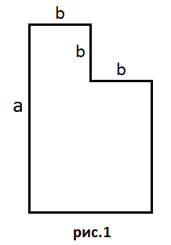
Ответом на эту задачу является некоторое выражение, которое может содержать целые числа, переменные а, b, с, операции сложения (обозначается «+»), вычитания (обозначается «-»), умножения (обозначается «*») и деления (обозначается «/»), круглые скобки для изменения порядка действий. Запись вида «2а» для обозначения произведения числа «2» и переменной «а» является неверной. Верной будет запись «2*а».

Пример правильного (по форме записи) выражения: (а + (b - с) * 2) / 10.

Ответ: ______________________________

Задача 2. Поиск
У исполнителя Калькулятор две команды, которым присвоены номера:
1. прибавь 1
2. увеличь число десятков на 1
Например, при помощи команды 2 число 53 преобразуется в 63. Если перед выполнением команды 2 число десятков равно 9, оно не изменяется.
Перечислите все программы, которые число 12 преобразуют в число 25.
Программа – это последовательность команд, преобразующих первое число во второе. Например, число 3 преобразовать в число 26 можно программой 12211 (это одна программа).
Ответом на эту задачу являются все перечисленные программы. Каждая программа должна быть записана с новой строки.

Ответ:
_____________________________
_____________________________
_____________________________
_____________________________
_____________________________
_____________________________
_____________________________
_____________________________
_____________________________
_____________________________
_____________________________
_____________________________
_____________________________
_____________________________
_____________________________
Задача 3. Маски имен файлов
Для групповых операций с файлами используются маски имен файлов. Маска представляет собой последовательность букв, цифр и прочих допустимых в именах файлов символов, в которых также могут встречаться следующие символы: Символ «?» (вопросительный знак) означает ровно один произвольный символ. Символ «*» (звездочка) означает любую последовательность символов произвольной длины, в том числе «*» может задавать и пустую последовательность.
Например, маской ?we*.doc* можно обозначить имя файла qwerty.doc

В каталоге находятся файлы со следующими именами:
file.mdb
file.mp3
ilona.mpg
pile.mpg
miles.mp3
nil.mpeg
Найдите маску, которой соответствует указанная группа файлов:
file.mp3
pile.mpg
miles.mp3
nil.mpeg
Дайте развернутый ответ с обоснованием.
Ответ: _____________________________

Задача 4. Блок-схема
Дана блок-схема (см. рис. 2). Определите результат выполнения алгоритма при исходных данных А = 2, В = 3, С = - 4. В ответ запишите фразу, которая является результатом работы алгоритма. Обоснуйте свой ответ.
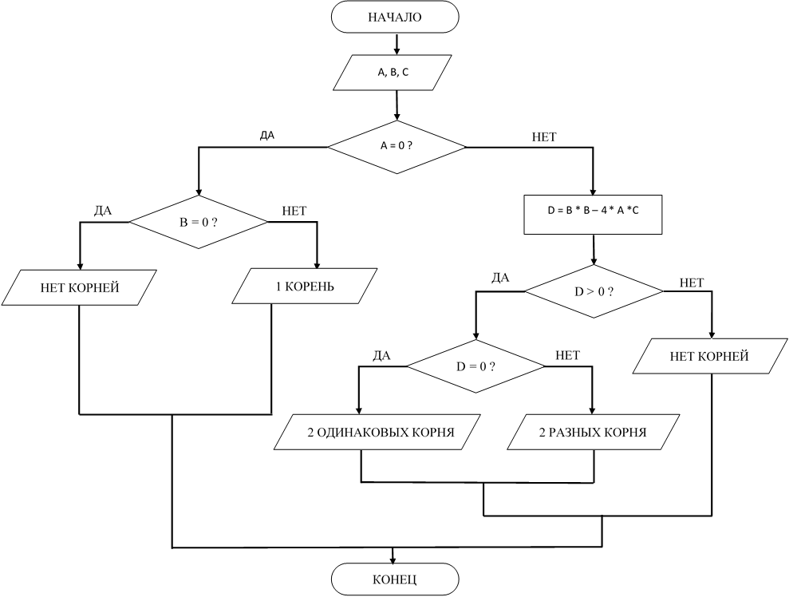
Рис. 2

Ответ: ________________________

Задача 5. Робот
Исполнитель Робот способен перемещаться по лабиринту, начерченному на плоскости, разбитой на клетки. Между соседними (по сторонам) клетками может стоять стена, через которую Робот пройти не может. У Робота есть девять команд. Четыре команды – это команды-приказы:

вверх, вниз, влево, вправо.

При выполнении любой из этих команд Робот перемещается на одну клетку соответственно: вверх ↑, вниз ↓, влево ←, вправо →. Если Робот получит команду передвижения сквозь стену, то он разрушится. Также у Робота есть команда закрасить, при которой закрашивается клетка, в которой Робот находится в настоящий момент.
Ещё четыре команды – это команды проверки условий. Эти команды проверяют, свободен ли путь для Робота в каждом из четырёх возможных направлений:

сверху свободно, снизу свободно, слева свободно, справа свободно.

Эти команды можно использовать вместе с условием «если», имеющим следующий вид:

если условие то
последовательность команд
все

Здесь условие — одна из команд проверки условия. Последовательность команд — это одна или несколько любых команд-приказов. Например, для передвижения на одну клетку вправо, если справа нет стенки, и закрашивания клетки можно использовать такой алгоритм:

если справа свободно то
вправо
закрасить
все

В одном условии можно использовать несколько команд проверки условий, применяя логические связки и, или, не, например:

если (справа свободно) и (не снизу свободно) то
вправо
все

Для повторения последовательности команд можно использовать цикл «пока», имеющий следующий вид:

нц пока условие
последовательность команд
кц

Например, для движения вправо, пока это возможно, можно использовать следующий алгоритм:

нц пока справа свободно
вправо
кц

Выполните задание.

На бесконечном поле есть горизонтальная и вертикальная стены. Нижний конец вертикальной стены находится на расстоянии одной клетки вправо и одной клетки вверх от правого конца горизонтальной стены. Длины стен неизвестны, но имеют четное значение. Робот находится в клетке, расположенной под горизонтальной стеной. На рис. 3 указан один из возможных способов расположения стен и Робота (Первоначальное положение Робота обозначено буквой «Р»).
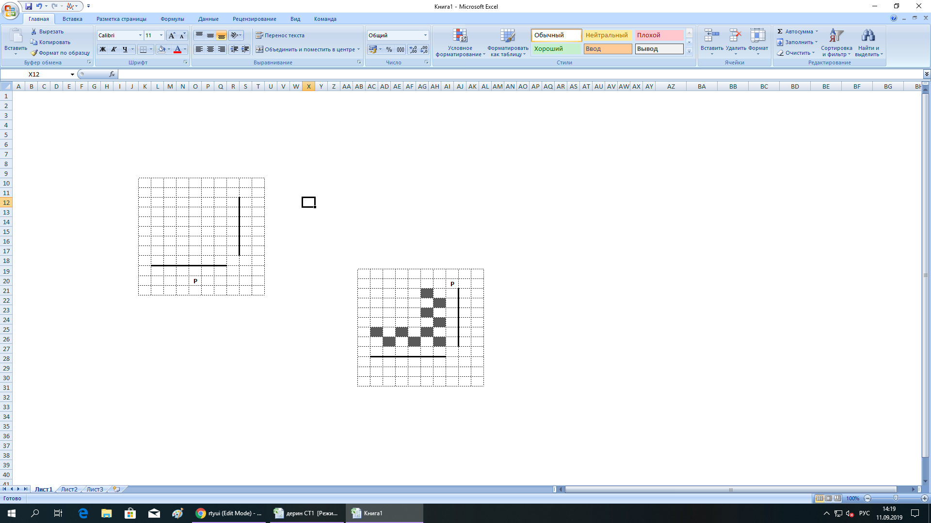
рис.3

Напишите для Робота алгоритм для закрашивания всех клеток вдоль стен в шахматном порядке. Крайняя левая закрашенная клетка отстоит от горизонтальной стены на 2 клетки вверх так, как показано на рисунке (см. рис. 4).
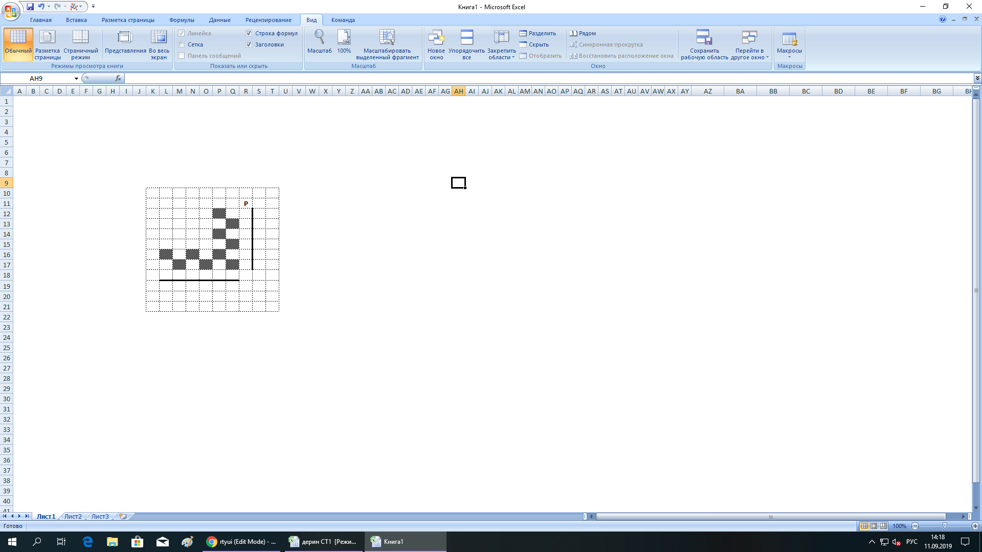
рис.4

При исполнении алгоритма Робот не должен разрушиться, выполнение алгоритма должно завершиться. Конечное расположение Робота может быть произвольным. Алгоритм должен решать задачу для любого допустимого расположения стен. Алгоритм может быть выполнен в среде формального исполнителя или записан в текстовом редакторе.

Ответ:

Задача 6. Найди цифру
При рассылке оценок родителям в электронном журнале произошел сбой. В СМС-сообщении мама Васи получила оценки за неделю в виде одного целого числа. Если пятерок не менее 50% от всех оценок, то Васю отпустят в кино. Помогите маме Васи определить количество пятёрок у ее сына. Сможет ли Вася пойти в кино на этой неделе?
Количество цифр в числе неизвестно, но за неделю ученик может получить не более девяти оценок.
Формат входных данных: программа получает на вход одно целое число N<10⁹, содержащее только цифры 2, 3, 4, 5.
Формат выходных данных: в первой строке выведите одно число – количество цифр 5 в числе N. Во второй строке выведите Yes, если Вася сможет пойти в кино, или No, в противном случае.
Пример входных и выходных данных:
Ввод | Вывод
544543342 | 2  No
423232 | 0  No
455543555 | 6  Yes

